STAT346 Proposal report
2023320315 허주원
- Description of the dataset
2014년부터 2024년 10월 셋째주까지의 구글 KBO(한국 프로야구) 주별 검색량 데이터이다. 특정 키워드에 대한 검색 트렌드를 시간에 따라 보여주며, KBO에 대한 대중의 관심이 어떻게 변화하는지를 파악할 수 있다. 이 데이터는 seasonality, trend, noise을 가지고 있다.
- The scientific goals, specific hypotheses
  - Scientific goals: Google Trends KBO 키워드에 대한 검색량 데이터에서 시간 경과에 따른 트렌드와 계절성을 분석하고, 미래 검색량을 예측하는 것이다.
  - Hypotheses:
- KBO 검색량은 시즌 시작 전후로 증가할 것이다.
- 포스트 시즌, 한국시리즈, 국제 대회 전후에 검색량이 증가할 것이다.
- KBO 검색량이 증가하는 trend를 가질 것이다.
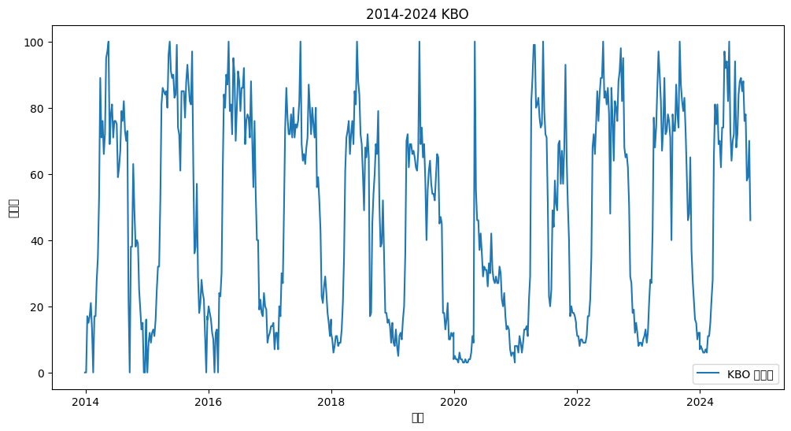
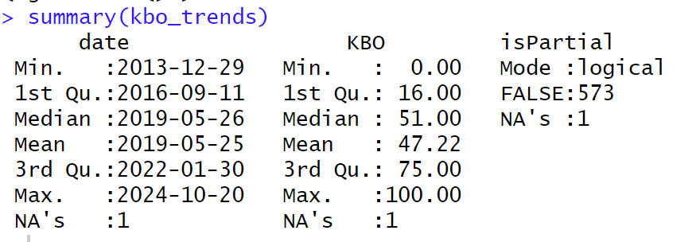
- data exploratory analysis including preliminary plots and summary tables

- plan for future analysis and modeling.
MA, Differencing, smoothing등을 통해 seasonality, trend 등을 제거하고 노이즈를 줄이는 전처리 과정을 거친다.
시계열 데이터를 기반으로 KBO 검색량의 미래 변화를 예측하기 위해 ARIMA 모델을 적용하고 AIC 및 BIC를 기준으로 최적의 모델을 선택한다.
Decomposition을 통해 시계열 데이터를 trend, seasonality등의 요소로 분해하여 각 요소를 분석합니다.

